选择排序

和冒泡排序很像

只不过多了个找到最小的值 或者 最大的 把它放到最后

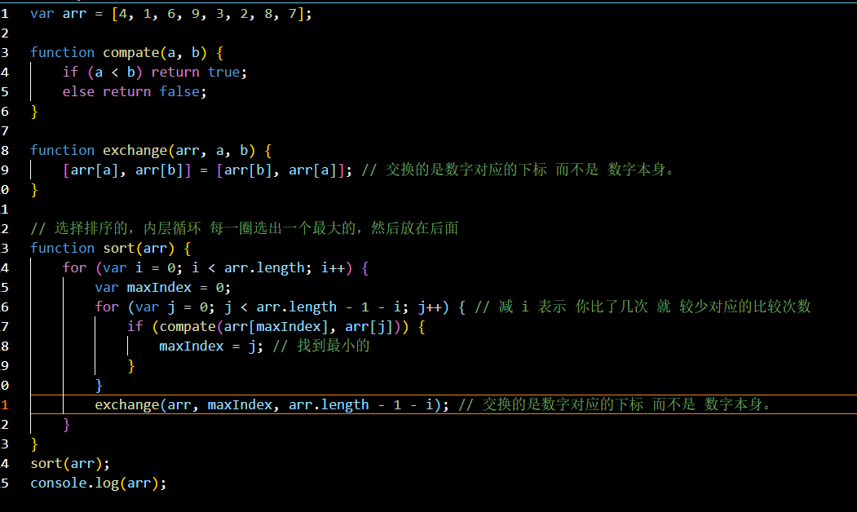

任何一种排序算法都没有优劣之分，只有是否适合的场景。

  // 任何一种排序算法，都没有优劣之分，只有是否适合的场景，越混乱越适合快速排序，越有序越适合冒泡排序。

而选择排序是在性能上取得一些居中效果